**Primeros comandos configurar la cuenta:**

git config --global user.name "John Doe"

git config --global user.email [johndoe@example.com](mailto:johndoe@example.com)

para ver lo que se ha configurado con el comando:

**git config –list permite ver la configuración**

**para crear una conexión se tiene que hacer:**

* **Ssh-keygen**
  + **se le da la ruta en donde se quiere ubicar el archivo.**
* **Luego se va a la pagina y se le da a las opciones y se va al link ssh-keys y se le da ssh-keys**

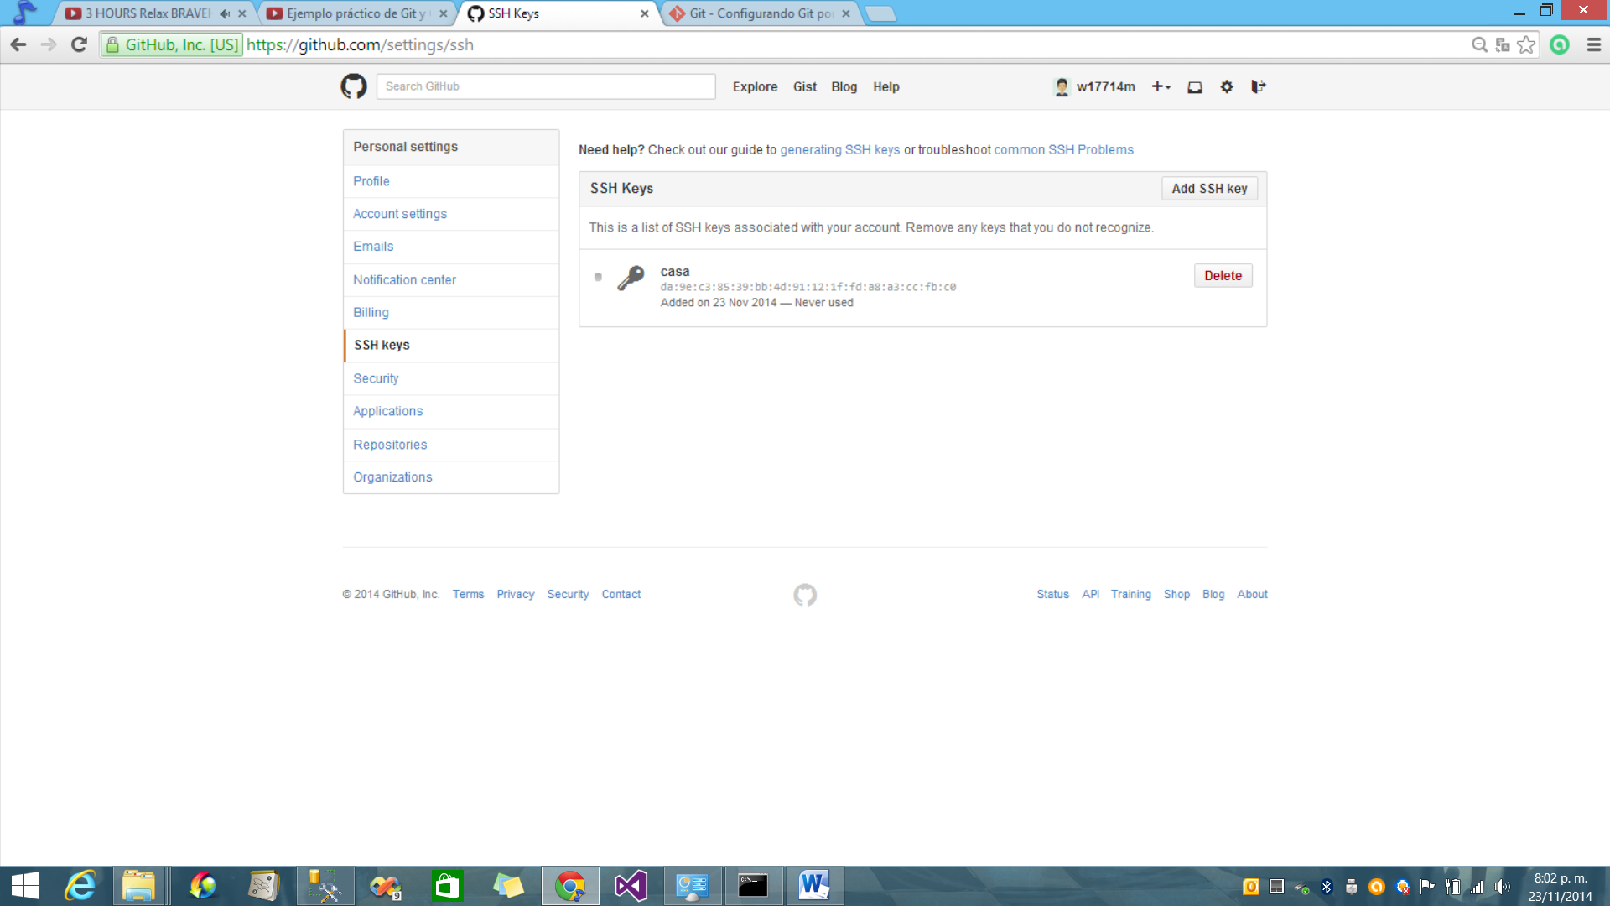

**CREAR**

**Para crear un nuevo proyecto en git es con el comando**

* **Git init**

**COPIAR**

**Para copiarlo es con**

* **Git clone usuario@host:/ruta o** [**http://hostremoto**](http://hostremoto)

**REGISTRAR PARA ENVIAR AL INDEX**

* Git add . o git add archivo

**ENVIAR AL HEAD**

* **Git commit –m “Commit Message”**

**ENVIAR REMOTO**

**Git push origin master**

**Para conectar sin haber clonado se utiliza**

* **Git remote add origin server**

**Estado**

* **Git status**

### …or create a new repository on the command line

touch README.md

git init

git add README.md

git commit -m "first commit"

git remote add origin https://github.com/w17714m/Test.git

git push -u origin master

### …or push an existing repository from the command line

git remote add origin https://github.com/w17714m/Test.git

git push -u origin master

### …or import code from another repository

You can initialize this repository with code from a Subversion, Mercurial, or TFS project.

## ramas

Las ramas son utilizadas para desarrollar funcionalidades aisladas unas de otras. La rama *master* es la rama "por defecto" cuando creas un repositorio. Crea nuevas ramas durante el desarrollo y fusiónalas a la rama principal cuando termines.

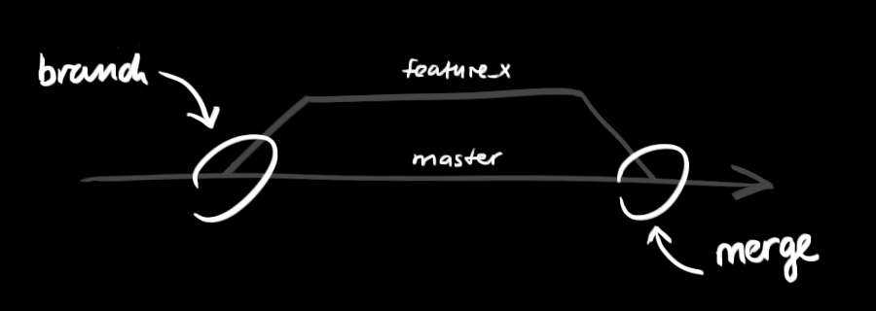

Crea una nueva rama llamada "feature_x" y cámbiate a ella usando  
git checkout -b feature_x  
vuelve a la rama principal  
git checkout master  
y borra la rama  
git branch -d feature_x  
Una rama nueva *no estará disponible para los demás* a menos que subas (push) la rama a tu repositorio remoto  
git push origin <branch>